CURRICULUM VITAE
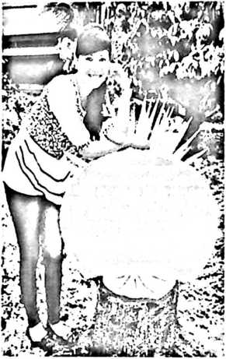
Alde Lawa lahir di Ulusalu 14 April 1995, anak ke dua dari tiga
bersaudara, anak dari pasangan Luter Mangi’ dan Lince Mani’, dan
mempunyai saudara angkat satu. Dalam kesehariannya biasa di
panggil dengan nama Alde.
Adapun jenjang pendidikan yang telah ditempuh antara lain:
- Tahun 1999 masuk TK Pertiwi Ulusalu, dan tamat pada tanggal 20 Juni 2000.
- Tahun 2000 masuk SD Inpres Ulusalu, dan tamat pada tanggal 30 Juni 2006.
- Tahun 2006 masuk SMP N 1 Saluputti, dan tamat pada tanggal 23 Juni 2009.
- Tahun 2009 masuk SMA N 1 Saluputti, dan tamat pada tanggal 26 Mei 2012.
- Tahun 2012 melanjutkan Studi di STAKN Toraja pada jurusan Pendidikan Agama
Kristen (PAK).

